
Universidad Mariano Gálvez.
Carrera: Ingeniería en sistemas.
Curso: Programación II
Catedrático: ING. David Alvarez

Tema:
Arquitectura por capas
Biblioteca-API

Jussely Saraí Mutas Chitic.
9941-25-28221

Guatemala 18 de Octubre de 2026.
PRUEBA 1

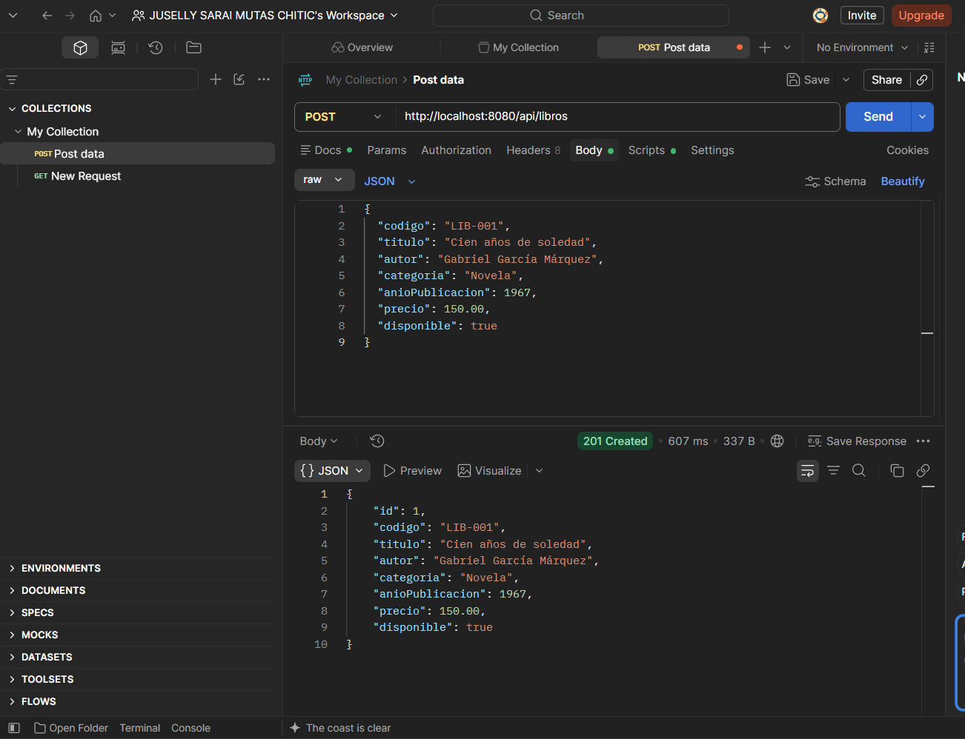

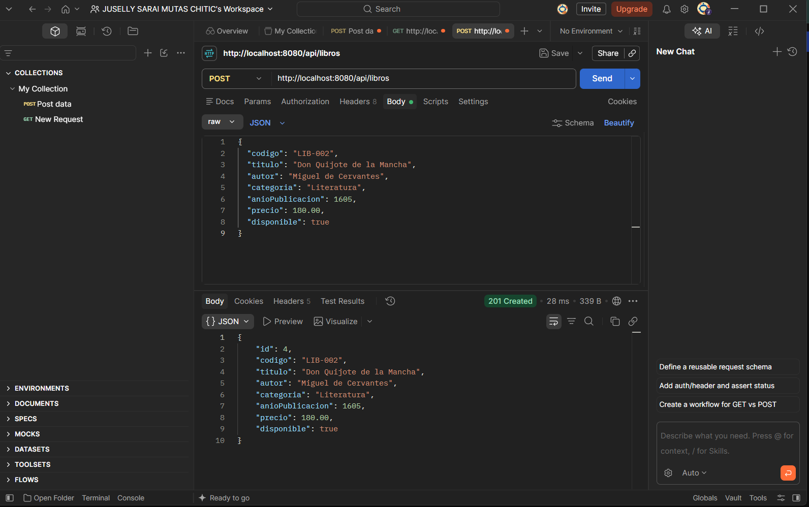
PRUEBA 2 COSULTA GENERAL
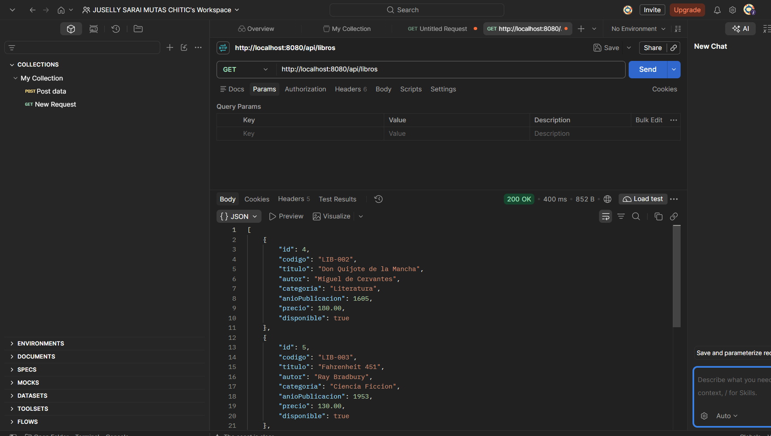

PRUEBA 3 BUSQUEDA POR ID
CON ID EXISTENTE
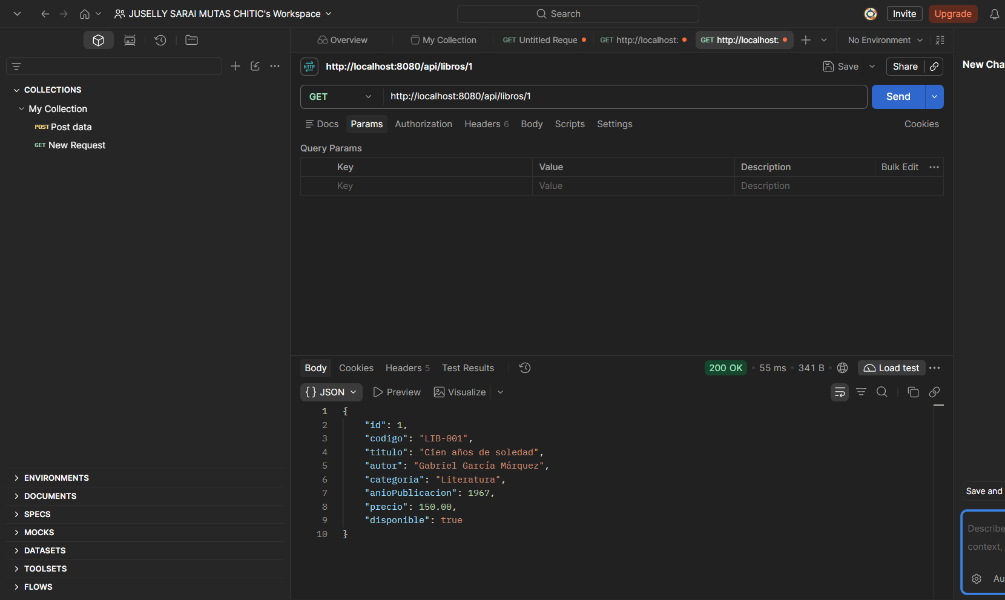

ID INEXISTENTE
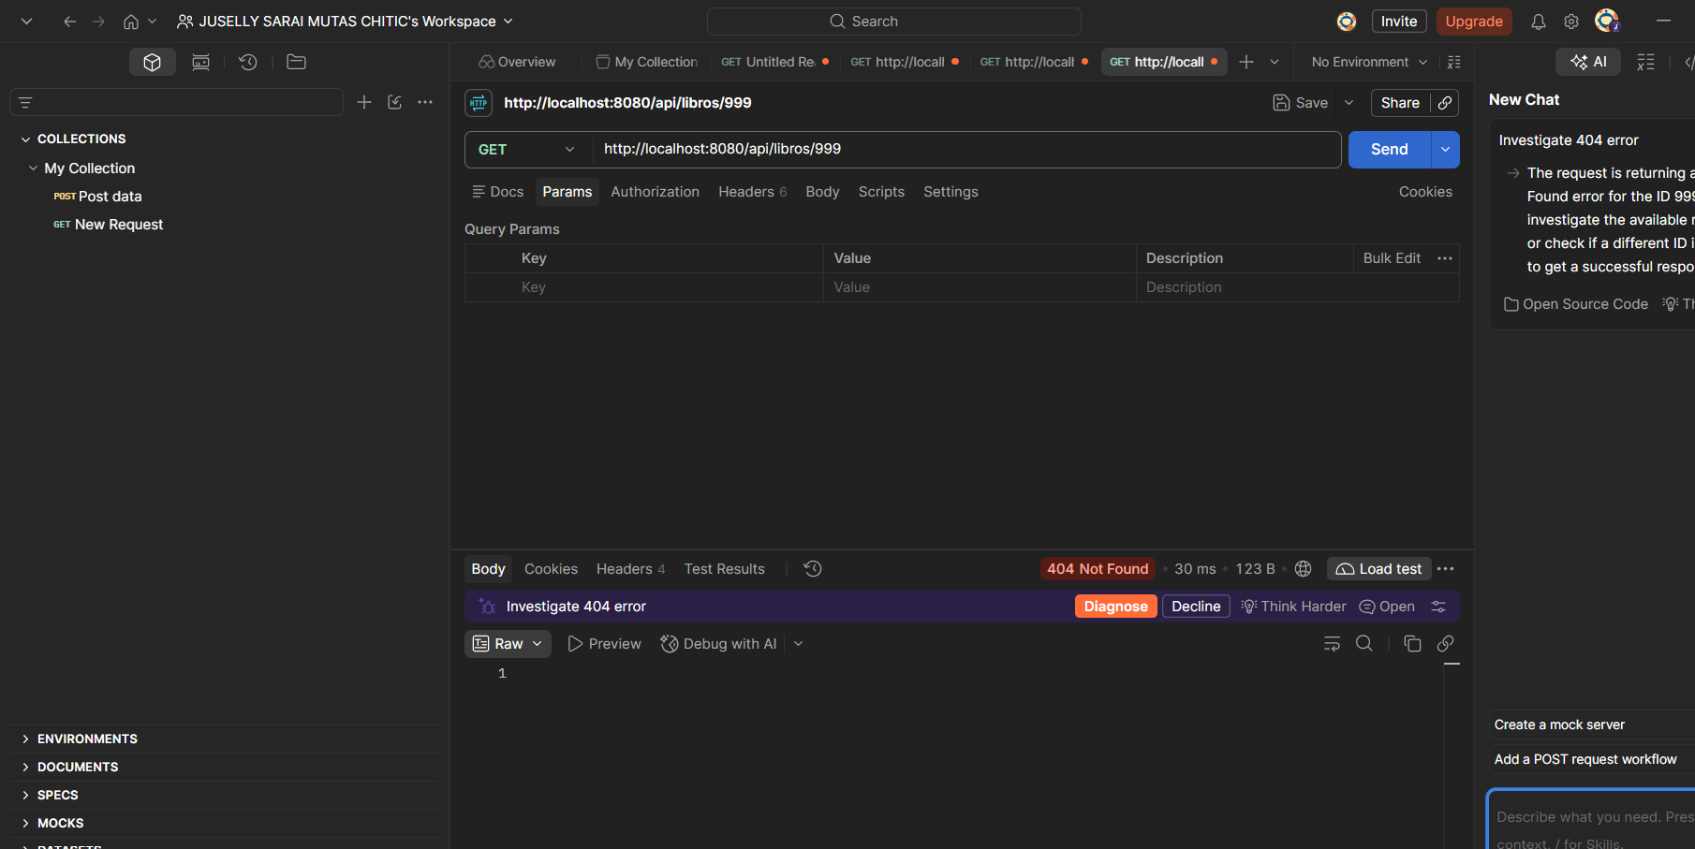
PRUEBA 4 CONSULTA POR CATEGORIA
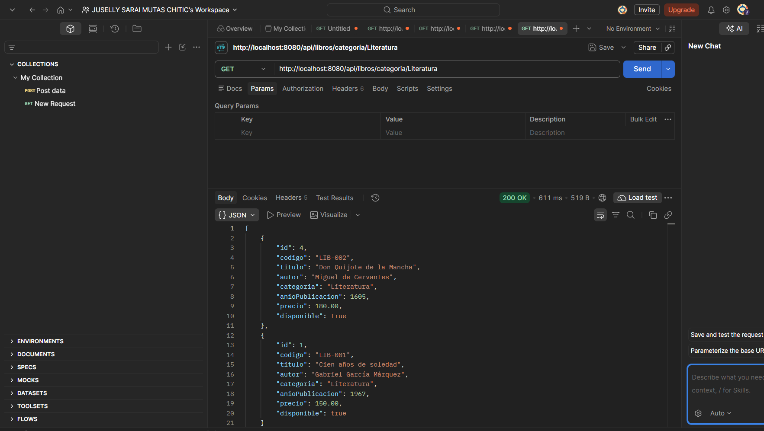

PRUEBA 5 LIBROS DISPONIBLES
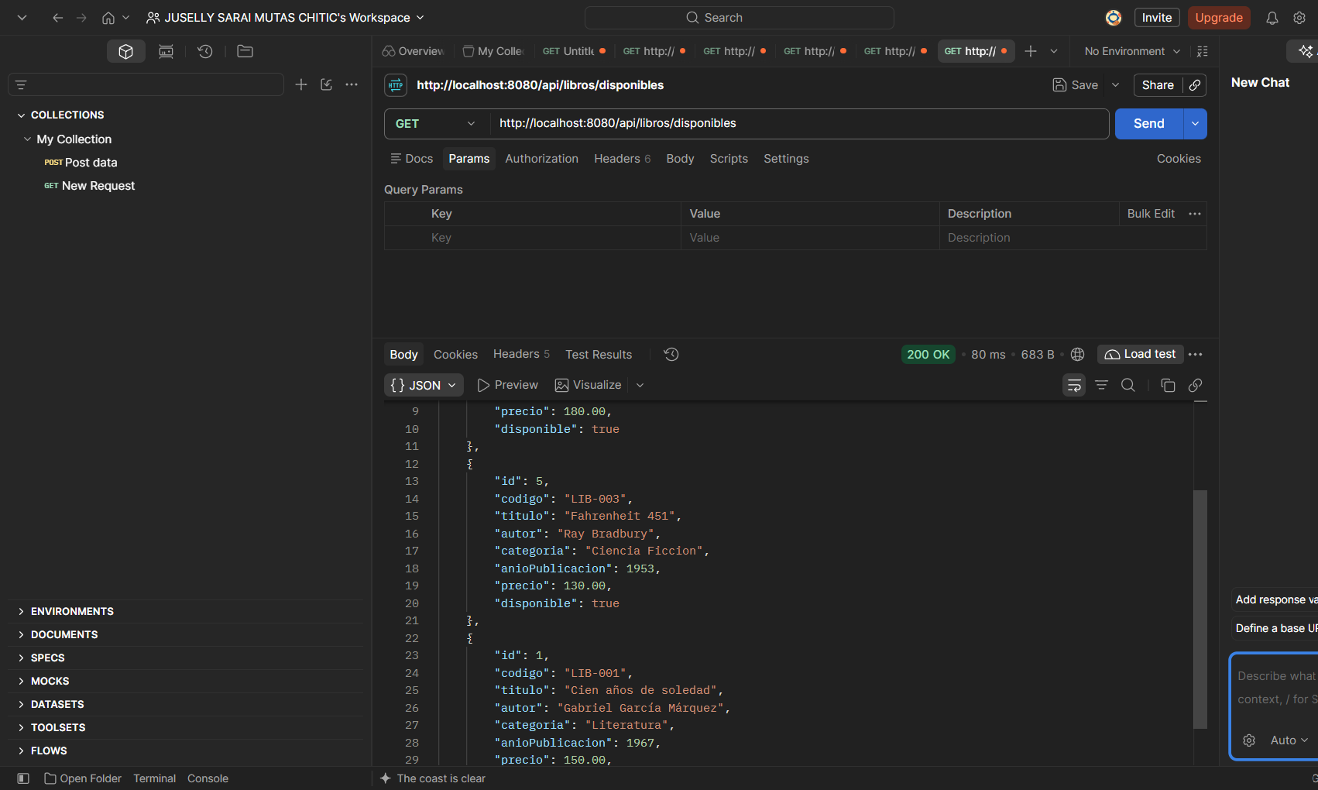
PRUEBA 6 ACTUALIZAR
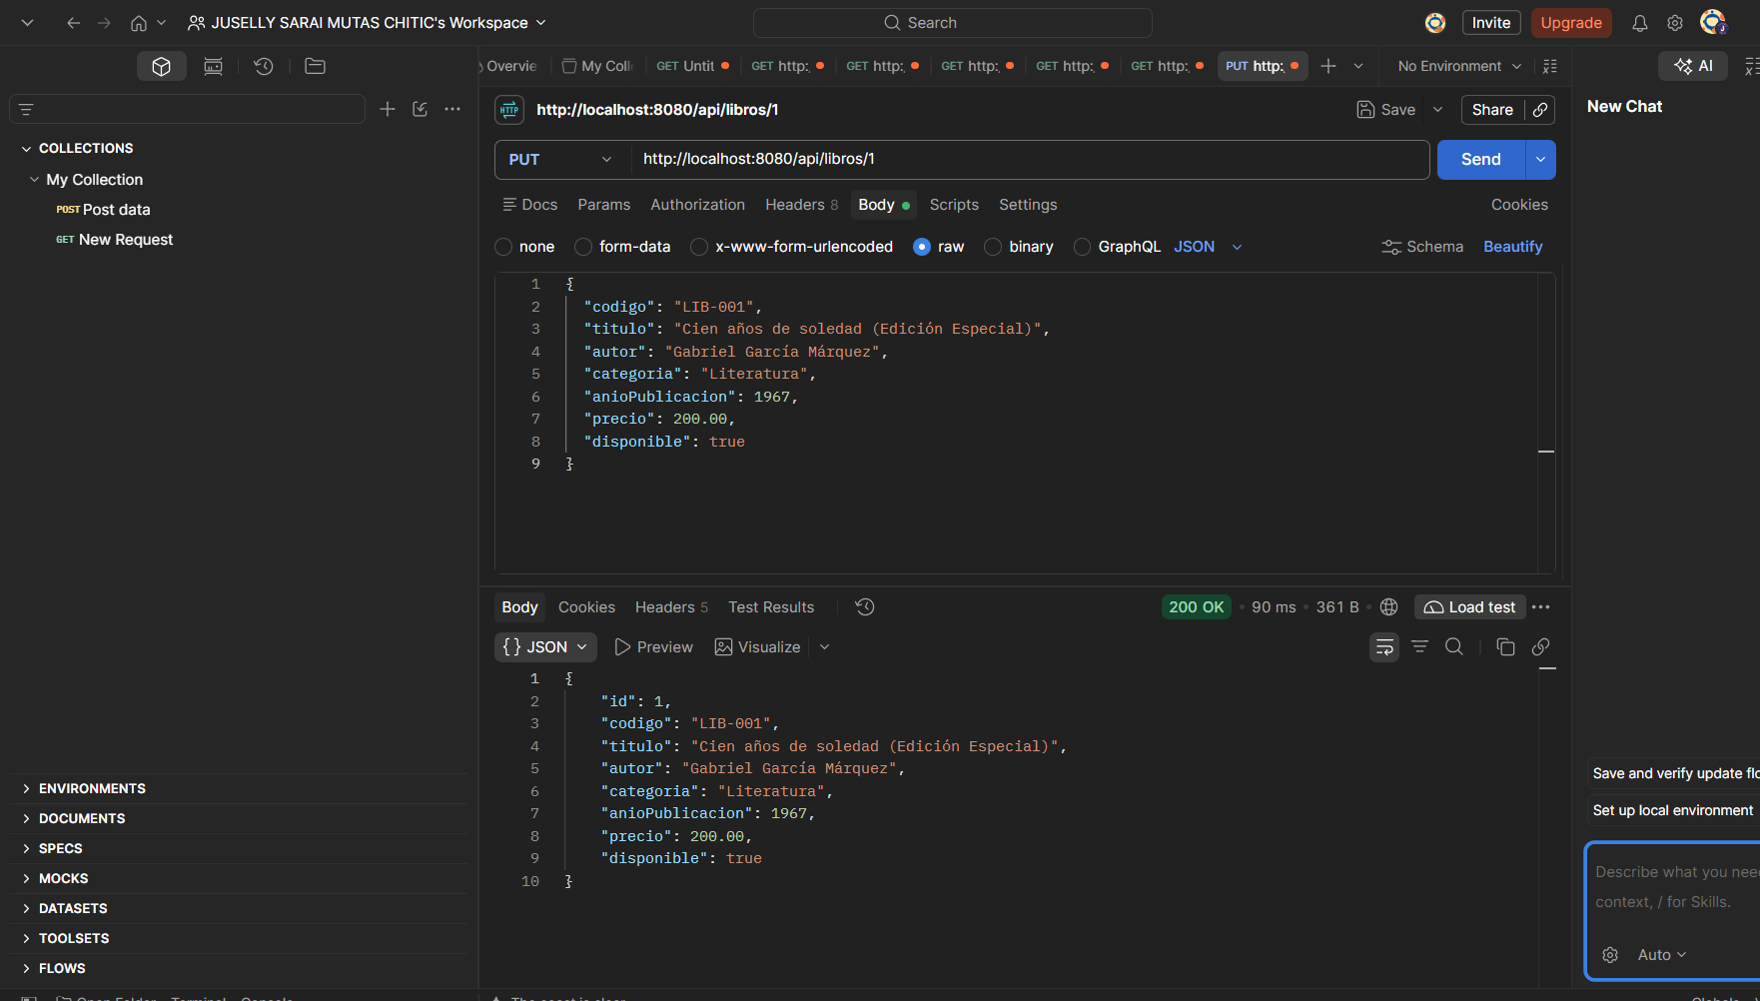

PRUEBA 7 ELIMINACIÓN DE UN LIBRO
SE ENVIO LA SOLICITUD DE ELIMANAR
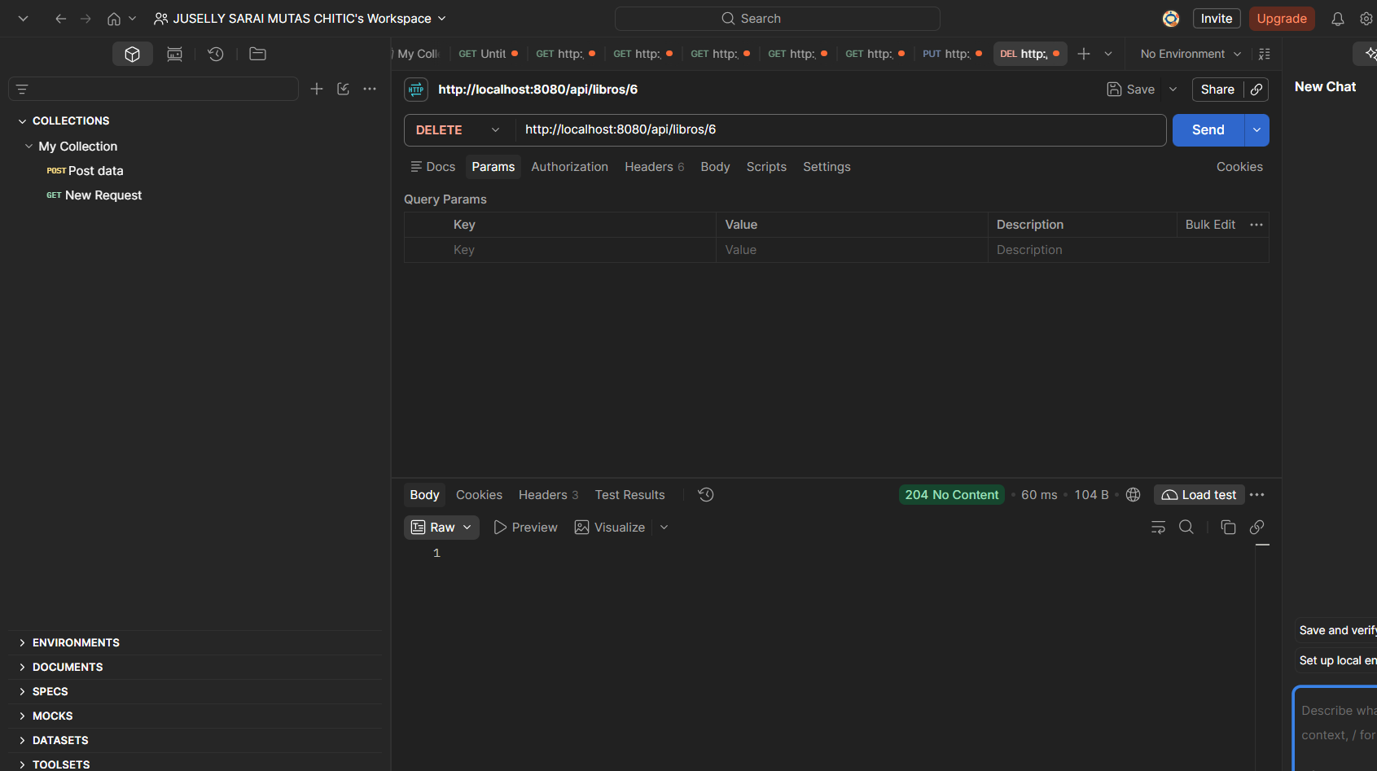
VERIFICAR LA ELIMINACION
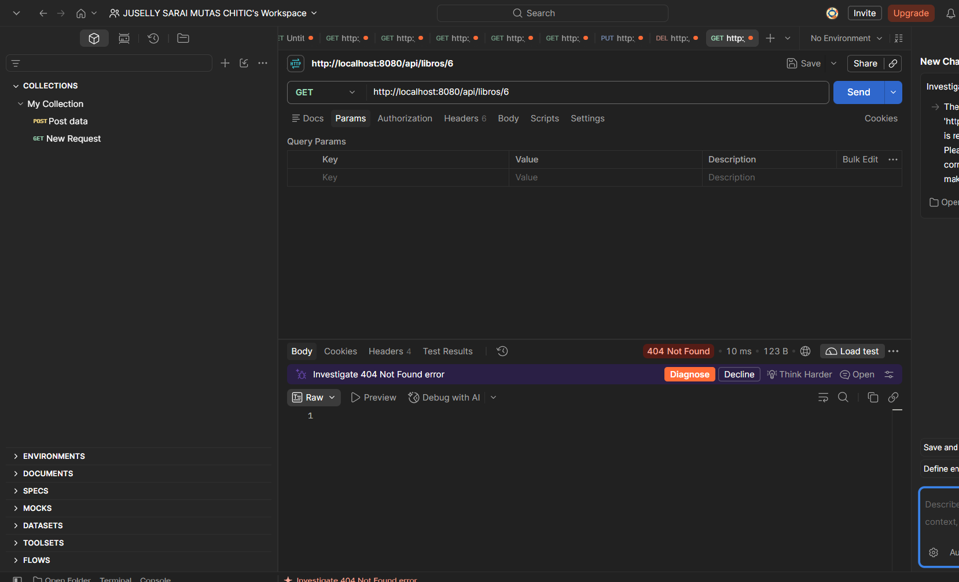
PRUEBA 8 CODIGO DUPLICADO
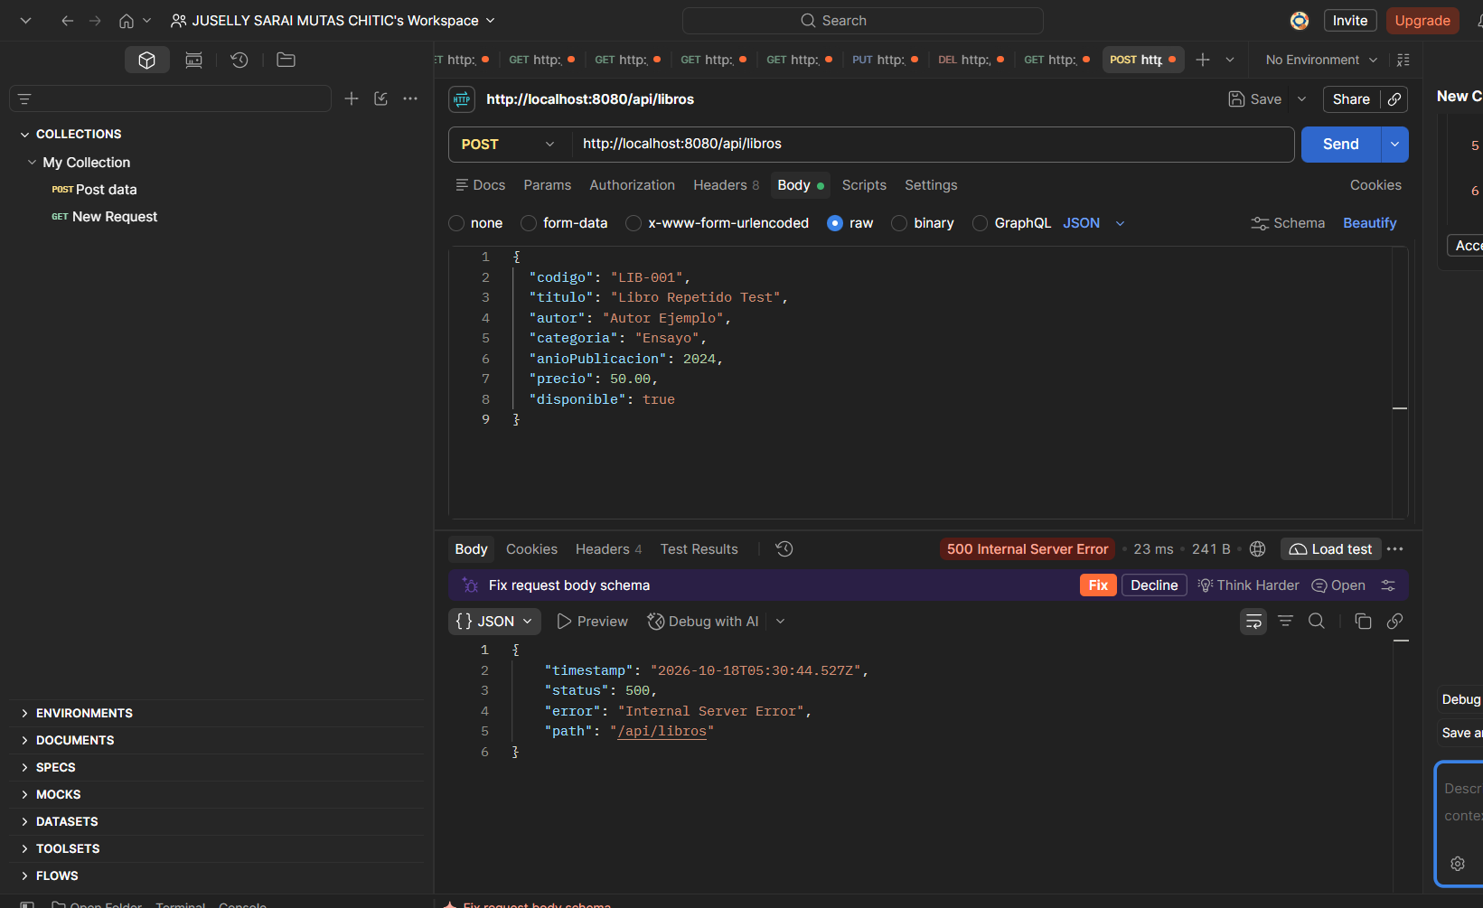

CAPTURA DE LA TABLA CREADA EN POSTGRESQL
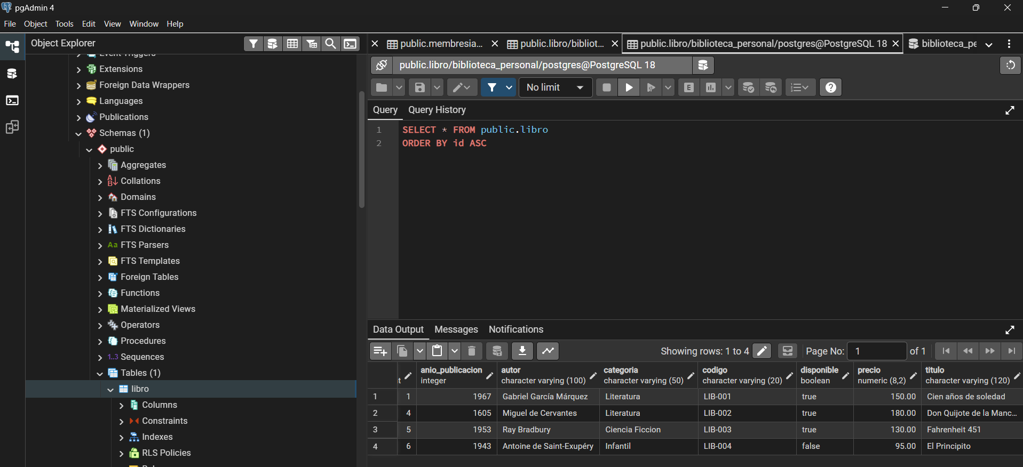
CAPTURA DE LA ESTRUCTURA DE PAQUETES
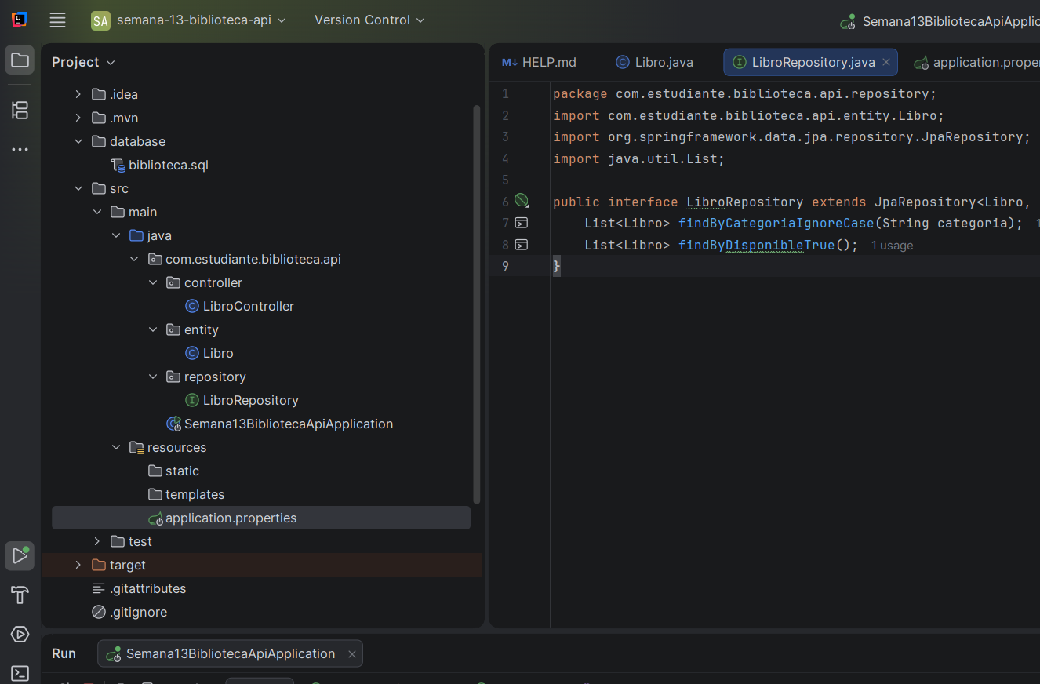
CAPTURA DE LA ENTIDAD
LIBRO
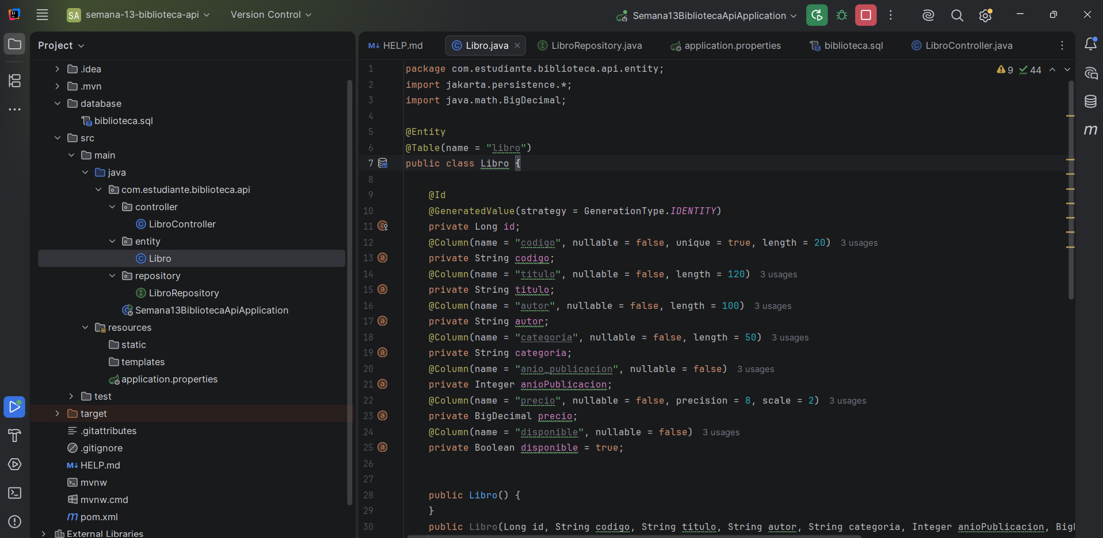
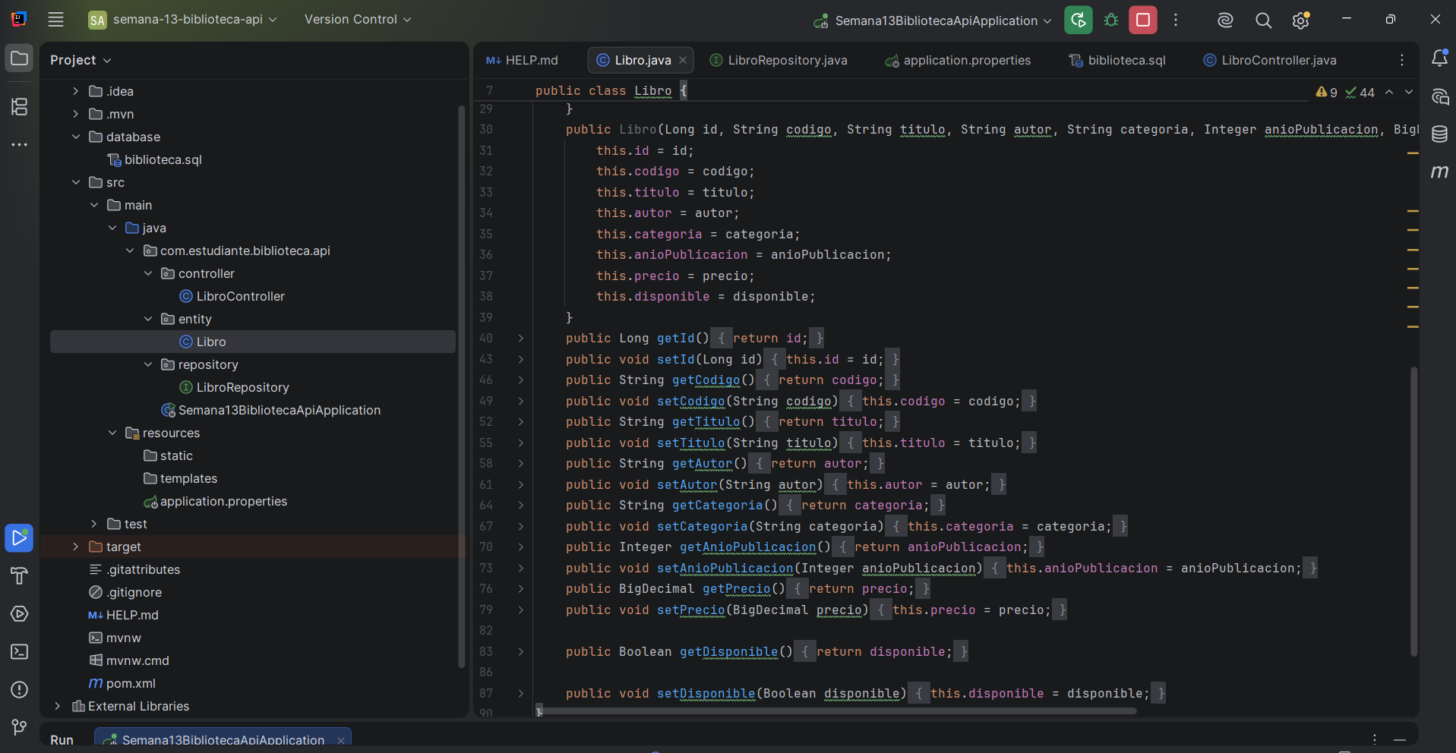
CAPTURA DE
LIBROREPOSITORY
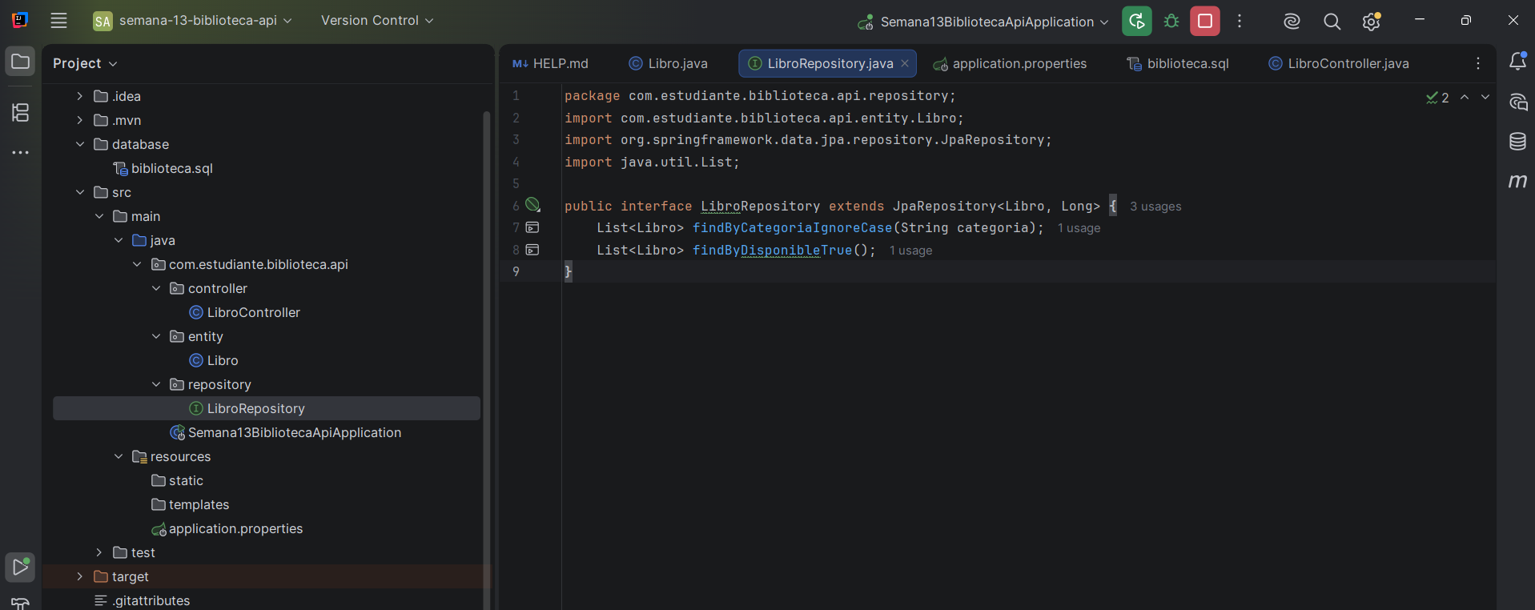

CAPTURA DE LOS ENDPOINTS DEL CONTROLADOR
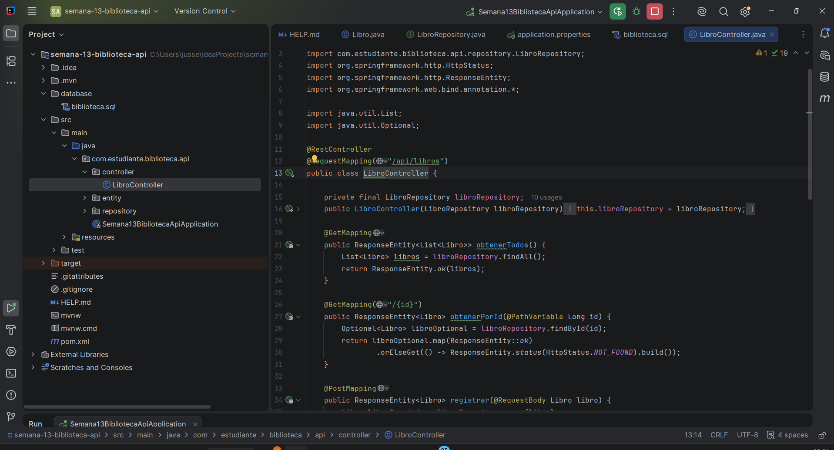
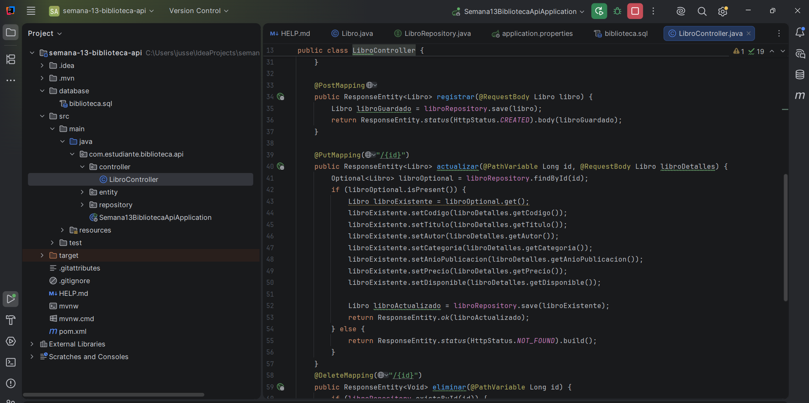
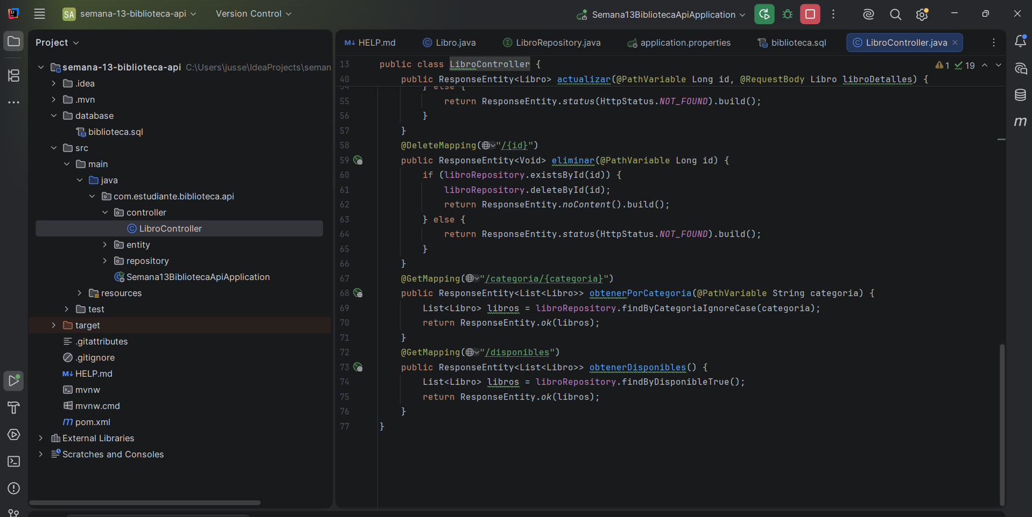
CONSULTA FINAL DE LOS
REGISTROS DE POSTGRESQL
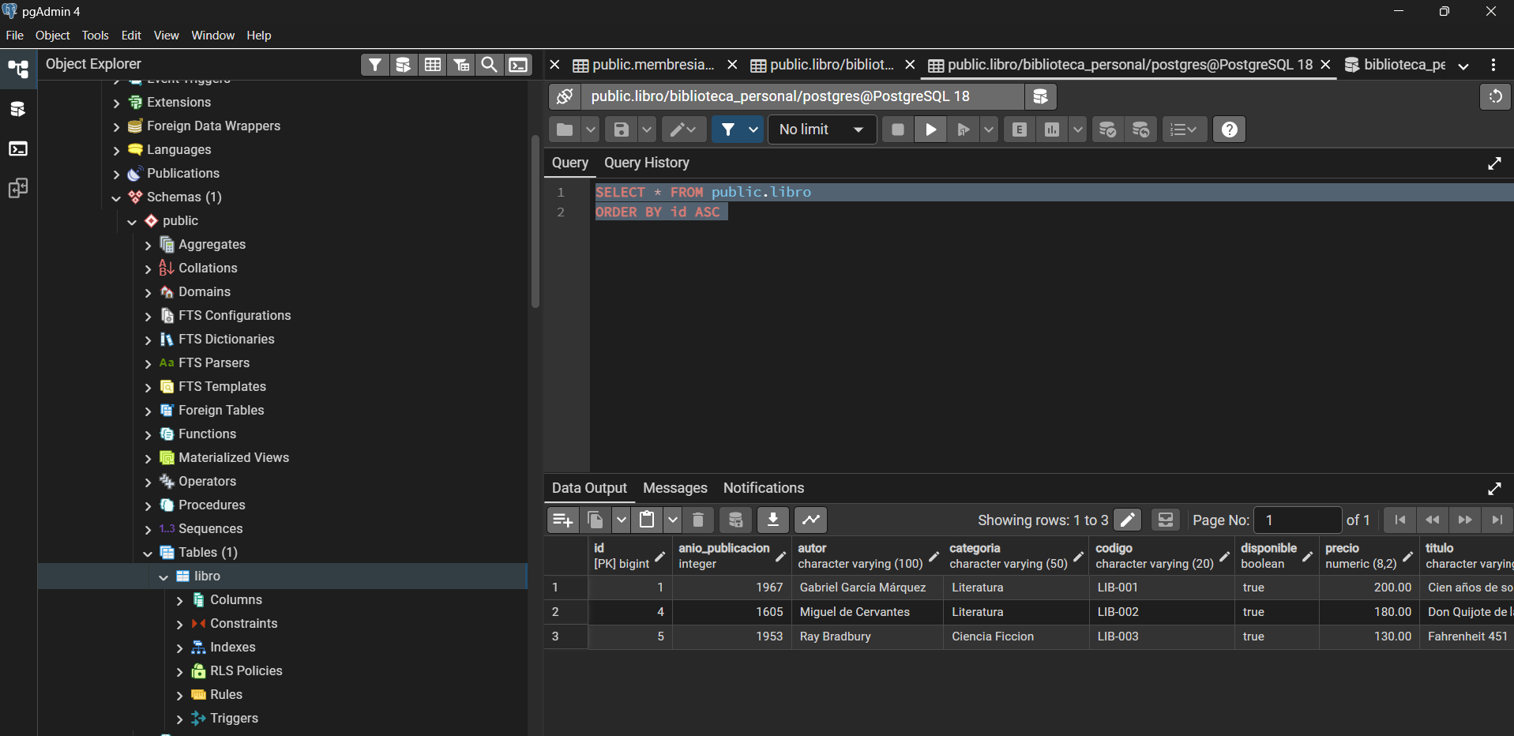

PREGUNTAS DE RAZONAMIENTO
1. ¿Por qué el atributo precio utiliza BigDecimal en lugar de Double?
Se utiliza BigDecimal porque ofrece precisión exacta en operaciones monetarias y financieras, evitando los errores de redondeo por representación binaria de coma flotante que ocurren al usar Double.
2. ¿Por qué LibroRepository puede realizar operaciones aunque su interfaz tenga pocos métodos?
Porque extiende de una interfaz de Spring Data JPA como JpaRepository o CrudRepository, la cual hereda de forma automática los métodos genéricos para operaciones CRUD save, findById, findAll, deleteById, etc.Sin necesidad de escribirlos manualmente.

3. ¿Cuál es la responsabilidad del controlador y cuál es la del repositorio?
Controlador (RestController): Recibe las solicitudes HTTP del cliente, gestiona los parámetros de entrada, invoca la lógica correspondiente y retorna la respuesta con su código de estado HTTP por ejemplo, 200, 204, 404.
Repositorio (Repository): Gestiona la comunicación directa con la base de datos PostgreSQL, ejecutando las consultas e inserciones requeridas sobre la entidad Libro.
4. ¿Qué restricción impide registrar dos libros con el mismo código?
La restricción de unicidad UNIQUE aplicada a la columna codigo en la base de datos y definida con Column(unique = true) en la entidad Java.
5. ¿En qué capa se colocarían posteriormente las reglas de negocio? En la Capa de Servicio Service Layer, la cual actúa como intermediaria entre el Controlador y el Repositorio para encapsular la lógica de negocio y las validaciones de la aplicación.

UNA BREVE REFLEXION
A lo largo de esta práctica se fortaleció el entendimiento de la arquitectura en capas para APIs REST con Spring Boot y PostgreSQL. Se comprendió la importancia de las anotaciones JPA para el mapeo objeto-relacional, la gestión de persistencia con repositorios genéricos y la validación de restricciones en la base de datos como el atributo UNIQUE para evitar duplicados. Asimismo, el uso de Postman facilitó la simulación de peticiones HTTP GET, POST, PUT, DELETE y la verificación de códigos de respuesta adecuados según los principios de diseño de un servicio web.

